Министерство науки и высшего образования Российской Федерации

федеральное государственное бюджетное образовательное учреждение

высшего образования
«Санкт-Петербургский государственный университет
промышленных технологий и дизайна»

Институт – Информационных технологий и автоматизации
Направление 09.03.03 – Прикладная информатика в дизайне
Кафедра – Цифровых и аддитивных технологий

РАЗРАБОТКА ПРОЕКТА
ВЕБ-САЙТ ДЛЯ КОМПАНИИ «SONDER»

ТЕХНИЧЕСКОЕ ЗАДАНИЕ

Исполнитель – студент учебной группы 4-МВ-5
(группа)
Королева Алина Владимировна
(фамилия, имя, отчество)

Ссылка на макет в Figma / URL: https://clck.ru/3SmgkM
Ссылка на итоговый сайт / URL: https://koroleeva.github.io/web/

Санкт-Петербург
2025

СОДЕРЖАНИЕ

ВВЕДЕНИЕ 3
1 МУДБОРД 5
2 ОБЩАЯ СТРУКТУРА САЙТА 6
3 ОПИСАНИЕ СТРАНИЦ САЙТА 7
3.1 Страница №1 «Главная» 7
3.2 Страница №2 «Мероприятия» 9
3.3 Страница №3 «О мероприятии» 11
3.4 Страница №4 «Меню» 13
3.5 Страница №5 «О меню» 16
3.6 Страница №6 «Площадки» 18
3.7 Страница №7 «О площадке» 20
3.8 Страница №8 «Галерея» 22
3.9 Страница №9 «Корзина» 24

ВВЕДЕНИЕ

В ходе данной работы была разработана концепция кейтеринг-компании «Sonder», которая специализируется на организации событий в Санкт-Петербурге. Она обслуживает свадьбы, корпоративы, праздники под ключ с меню и подбором площадки.
Компания предоставляет следующие услуги:
- кейтеринг для любых событий;
- фуршеты и банкетные форматы:
- тематическое меню под праздник;
- индивидуальная разработка меню;
- подбор и бронирование площадок;
- доставка, обслуживание и декор.
Целевая аудитория компании «Sonder» – это молодые люди в возрасте от 25 до 33 лет с доходом выше среднего, проживающие в Санкт-Петербурге. Они являются организаторами частных торжеств и корпоративными клиентами, которые ищут премиальный кейтеринг с индивидуальным подходом и качественным сервисом.
Ключевые слова: кейтеринг, обслуживание, праздник, сервис, торжество, меню, фуршет, банкет.
Алгоритм использования сайта:
- зайти на сайт;
- через шапку сайта перейти на страницу «Мероприятия»;
- выбрать необходимое мероприятие;
- изучить подробное описание;
- оставить заявку через заполнение формы.
Палитра желательных цветов представлена на рисунке 1.


Рисунок 1 – Желательные цвета на сайте

Нежелательные цвета показаны на рисунке 2.


Рисунок 2 – Нежелательные цвета на сайте

1 МУДБОРД

Для мудборда было рассмотрено несколько веб-сайтов с современным оформлением, прямыми углами и «мягкой» палитрой с акцентными цветами.
Мудборд показан на рисунке 3.

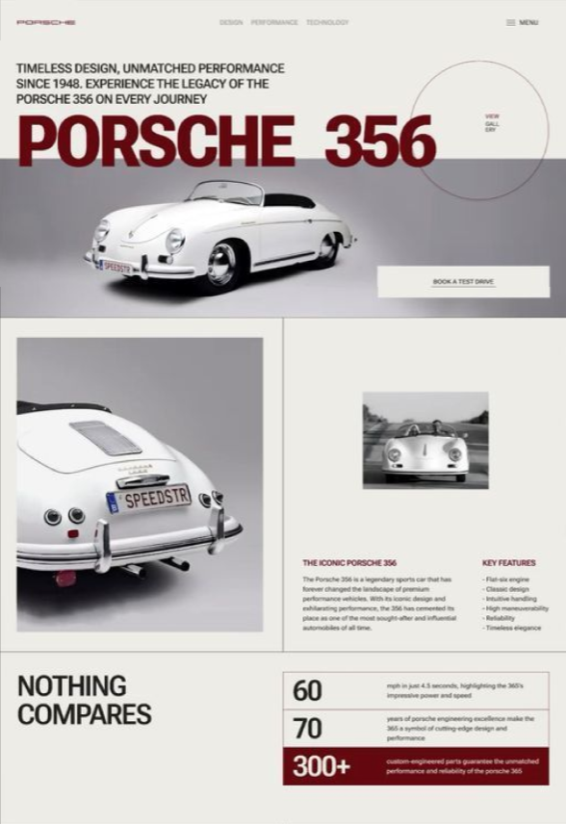 | 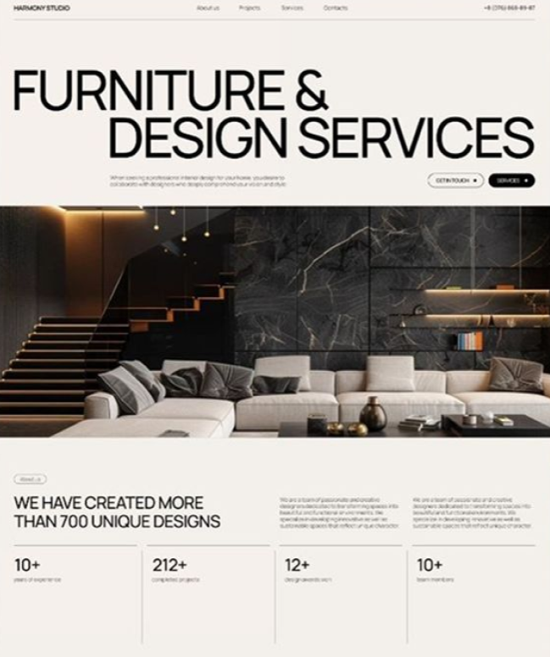
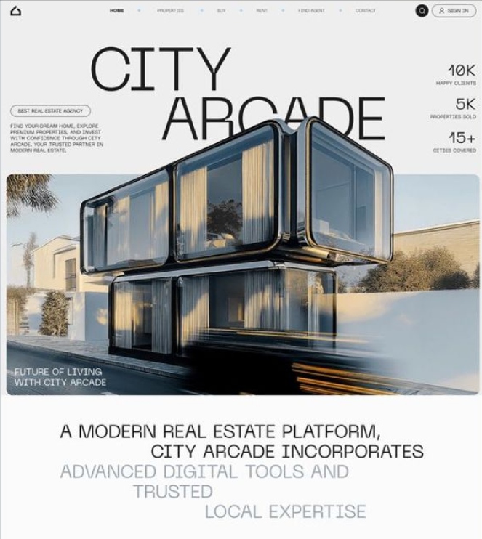 | 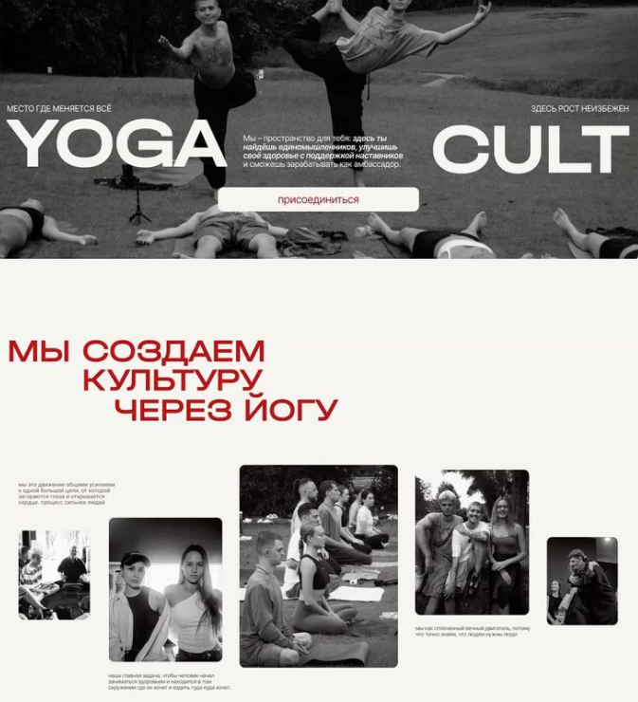
Рисунок 3 – Мудборд

2 ОБЩАЯ СТРУКТУРА САЙТА

Общая структура сайта состоит из девяти страниц:
- Главная станица;
- Страница «Мероприятия»;
- Страница «О мероприятии»;
- Страница «Меню»;
- Страница «О меню»;
- Страница «Площадки»;
- Страница «О площадке»;
- Страница «Галерея»;
- Страница «Корзина».
Общая структура показана на рисунке 4.
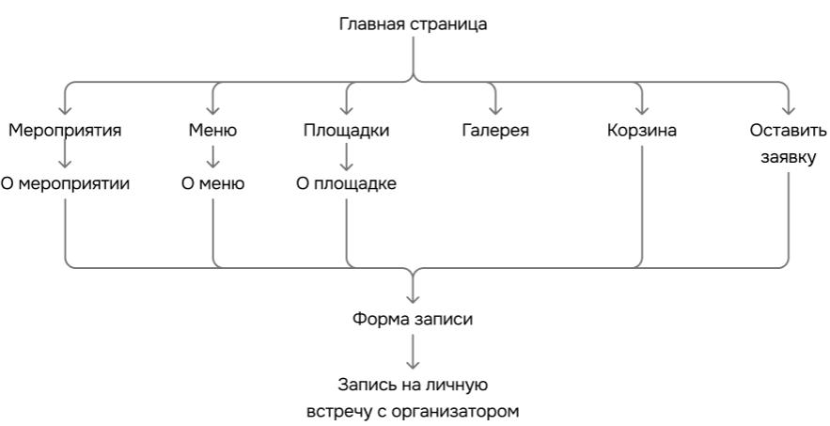
Рисунок 4 – Общая структура сайта

3 ОПИСАНИЕ СТРАНИЦ САЙТА

3.1 Страница №1 «Главная»

Данная страница позволяет пользователю ознакомиться с деятельностью компании и побуждает их воспользоваться представленными услугами.
Шапка страницы представляет собой блок навигации по сайту, в котором располагаются следующие элементы, расположенные в ряд:
- логотип компании «Sonder», при нажатии на который пользователь попадает на страницу «Главная»;
- кнопка «Мероприятия», которая переводит пользователя на одноименную страницу;
- кнопка «Меню», которая переводит пользователя на одноименную страницу;
- кнопка «Площадки», которая переводит пользователя на одноименную страницу;
- кнопка «Галерея», которая переводит пользователя на одноименную страницу;
- иконка сумочки, которая при нажатии переводит пользователя на страницу «Корзина»;
- кнопка «Оставить заявку», которая при нажатии открывает поп-ап с формой для записи.
Первый блок сайта состоит из информации об организации и содержит:
- текст – название компании «Sonder» с дескриптором «catering»;
- горизонтальная картинка по центру страницы;
- текст – повествование о миссии компании под картинкой.
Второй блок «СОЗДАЕМ ВАШИ ЛУЧШИЕ ВОСПОМИНАНИЯ!» содержит картинку слева и четыре плашки справа с цифрами статистики и поясняющим текстом.
Третий блок «ПОПУЛЯРНЫЕ МЕРОПРИЯТИЯ» содержит пять плашек с названием и описанием каждого мероприятия, которые расположены слева. Справа от них такой же высоты, как и все плашки, расположена фотография, которая меняется в зависимости от того, какая плашка слева активна.
Четвертый блок «НЕ МОЖЕТЕ ОПРЕДЕЛИТЬСЯ С ЛОКАЦИЕЙ?» содержит заголовок слева «ПОДБОР ПЛОЩАДКИ» и поясняющий текст под ней. Справа от текста располагаются два поля для заполнения «Как Вас зовут?» и «Ваш номер телефона», под ними – кнопка для отправки заявки «ЗАКАЗАТЬ ПОДБОР». При нажатии на кнопку открывается поп-ап с успешной записью.
Пятый блок «ВОПРОС/ОТВЕТ» содержит восемь прямоугольных плашек с популярными вопросами. Внутри этой же плашки справа у края находится знак «+». При нажатии на «+», он поворачивается, плашка удлиняется и раскрывает ответ на вопрос.
Подвал является таким же информационно-навигационным блоком, как шапка, но разделен на четыре столбца. Первый столбец содержит:
- логотип компании с дескриптором;
- иконки социальных сетей;
- символ копирайта.
Второй столбец «КОНТАКТЫ» содержит контактные данные: номера телефонов и электронную почту.
Третий столбец содержит ссылки на основные разделы сайта для быстрого перехода (как в шапке):
- кнопка «Главная», при нажатии на который пользователь попадает на страницу «Главная»;
- кнопка «Мероприятия», которая переводит пользователя на одноименную страницу;
- кнопка «Меню», которая переводит пользователя на одноименную страницу;
- кнопка «Площадки», которая переводит пользователя на одноименную страницу;
- кнопка «Галерея», которая переводит пользователя на одноименную страницу.
Четвертый столбец содержит раздел с услугами, в котором представлены следующие кнопки:
- «Организация свадеб»;
- «Организация дней рождений»;
- «Организация корпоративов»;
- «Организация кофе брейков»;
- «Подбор площадки»;
- «Подбор блюд и напитков».
Для перехода на страницу «Главная» нужно нажать на иконку логотипа в шапке или подвале.

3.2 Страница №2 «Мероприятия»

Страница предназначена для ознакомления пользователя со всеми типами мероприятий, которые предоставляет компания.
Шапка страницы представляет собой блок навигации по сайту, в котором располагаются следующие элементы, расположенные в ряд:
- логотип компании «Sonder», при нажатии на который пользователь попадает на страницу «Главная»;
- кнопка «Мероприятия», которая переводит пользователя на одноименную страницу;
- кнопка «Меню», которая переводит пользователя на одноименную страницу;
- кнопка «Площадки», которая переводит пользователя на одноименную страницу;
- кнопка «Галерея», которая переводит пользователя на одноименную страницу;
- иконка сумочки, которая при нажатии переводит пользователя на страницу «Корзина»;
- кнопка «Оставить заявку», которая при нажатии открывает поп-ап с формой для записи.
Страница состоит из одного блока «ФОРМАТЫ МЕРОПРИЯТИЙ». Под шапкой располагается заголовок, под ним текст-пояснение. Далее на странице располагается блок с карточками форматов мероприятий. Карточки организованы в виде сетки из двух колонок и трех строк.
Каждая карточка содержит:
- картинку;
- текст – заголовок с названием мероприятия;
- текст – описание мероприятия;
- кнопку «РАССЧИТАТЬ МЕРОПРИЯТИЕ», при нажатии на нее пользователь переходит на страницу «О мероприятии».
Подвал является таким же информационно-навигационным блоком, как шапка, но разделен на четыре столбца. Первый столбец содержит:
- логотип компании с дескриптором;
- иконки социальных сетей;
- символ копирайта.
Второй столбец «КОНТАКТЫ» содержит контактные данные: номера телефонов и электронную почту.
Третий столбец содержит ссылки на основные разделы сайта для быстрого перехода (как в шапке):
- кнопка «Главная», при нажатии на который пользователь попадает на страницу «Главная»;
- кнопка «Мероприятия», которая переводит пользователя на одноименную страницу;
- кнопка «Меню», которая переводит пользователя на одноименную страницу;
- кнопка «Площадки», которая переводит пользователя на одноименную страницу;
- кнопка «Галерея», которая переводит пользователя на одноименную страницу.
Четвертый столбец содержит раздел с услугами, в котором представлены следующие кнопки:
- «Организация свадеб»;
- «Организация дней рождений»;
- «Организация корпоративов»;
- «Организация кофе брейков»;
- «Подбор площадки»;
- «Подбор блюд и напитков».
Для перехода на страницу «Мероприятия» нужно нажать на кнопку «Мероприятия» в шапке или подвале.

3.3 Страница №3 «О мероприятии»

Данная страница содержит подробную информацию о выбранном мероприятии и позволяет пользователю оставить заявку.
Шапка страницы представляет собой блок навигации по сайту, в котором располагаются следующие элементы, расположенные в ряд:
- логотип компании «Sonder», при нажатии на который пользователь попадает на страницу «Главная»;
- кнопка «Мероприятия», которая переводит пользователя на одноименную страницу;
- кнопка «Меню», которая переводит пользователя на одноименную страницу;
- кнопка «Площадки», которая переводит пользователя на одноименную страницу;
- кнопка «Галерея», которая переводит пользователя на одноименную страницу;
- иконка сумочки, которая при нажатии переводит пользователя на страницу «Корзина»;
- кнопка «Оставить заявку», которая при нажатии открывает поп-ап с формой для записи.
Над первым блоком располагается стрелочка и текст «НАЗАД», при нажатии на который пользователь может вернуться на предыдущую страницу «Мероприятия».
Блок содержит фотографию слева и текст с заголовком справа, описывающий выбранное мероприятие.
Второй блок «АНКЕТА ДЛЯ РАСЧЕТА СТОИМОСТИ» содержит сетку с семью прямоугольниками с вопросами, которые пользователь должен заполнить для успешного составления заявки. В первом, пятом и шестом блоках список вариантов ответов с чек-боксами, во втором, третьем, четвертом и седьмом – текстовые поля для заполнения. Под всеми блоками располагается кнопка «ОСТАВИТЬ ЗАЯВКУ», при нажатии на которую открывается поп-ап об успешной записи.
Подвал является таким же информационно-навигационным блоком, как шапка, но разделен на четыре столбца. Первый столбец содержит:
- логотип компании с дескриптором;
- иконки социальных сетей;
- символ копирайта.
Второй столбец «КОНТАКТЫ» содержит контактные данные: номера телефонов и электронную почту.
Третий столбец содержит ссылки на основные разделы сайта для быстрого перехода (как в шапке):
- кнопка «Главная», при нажатии на который пользователь попадает на страницу «Главная»;
- кнопка «Мероприятия», которая переводит пользователя на одноименную страницу;
- кнопка «Меню», которая переводит пользователя на одноименную страницу;
- кнопка «Площадки», которая переводит пользователя на одноименную страницу;
- кнопка «Галерея», которая переводит пользователя на одноименную страницу.
Четвертый столбец содержит раздел с услугами, в котором представлены следующие кнопки:
- «Организация свадеб»;
- «Организация дней рождений»;
- «Организация корпоративов»;
- «Организация кофе брейков»;
- «Подбор площадки»;
- «Подбор блюд и напитков».
Для перехода на страницу «О мероприятии» нужно нажать на кнопку «РАСЧИТАТЬ МЕРОПРИЯТИЕ» в любой из карточек на странице «Мероприятия».

3.4 Страница №4 «Меню»

Данная страница показывает пользователю весь перечень меню, которые компания может организовать на мероприятиях.
Шапка страницы представляет собой блок навигации по сайту, в котором располагаются следующие элементы, расположенные в ряд:
- логотип компании «Sonder», при нажатии на который пользователь попадает на страницу «Главная»;
- кнопка «Мероприятия», которая переводит пользователя на одноименную страницу;
- кнопка «Меню», которая переводит пользователя на одноименную страницу;
- кнопка «Площадки», которая переводит пользователя на одноименную страницу;
- кнопка «Галерея», которая переводит пользователя на одноименную страницу;
- иконка сумочки, которая при нажатии переводит пользователя на страницу «Корзина»;
- кнопка «Оставить заявку», которая при нажатии открывает поп-ап с формой для записи.
Страница состоит из одного блока «ВАРИАНТЫ МЕНЮ», которая состоит из одноименного заголовка, списка вариантов меню, расположенных горизонтально, и карточек.
Каждая карточка содержит:
- картинку;
- символ сердечка, при нажатии на который он окрашивается в розовый цвет и открывается поп-ап «Товар добавлен в избранное»;
- текст – название меню;
- текст – стоимость;
- кнопка «Добавить в корзину», при нажатии на которую открывается поп-ап «Товар добавлен в корзину»;
- кнопка «Подробнее», которая переводит пользователя на страницу «О меню» с подробным составом.
Подвал является таким же информационно-навигационным блоком, как шапка, но разделен на четыре столбца. Первый столбец содержит:
- логотип компании с дескриптором;
- иконки социальных сетей;
- символ копирайта.
Второй столбец «КОНТАКТЫ» содержит контактные данные: номера телефонов и электронную почту.
Третий столбец содержит ссылки на основные разделы сайта для быстрого перехода (как в шапке):
- кнопка «Главная», при нажатии на который пользователь попадает на страницу «Главная»;
- кнопка «Мероприятия», которая переводит пользователя на одноименную страницу;
- кнопка «Меню», которая переводит пользователя на одноименную страницу;
- кнопка «Площадки», которая переводит пользователя на одноименную страницу;
- кнопка «Галерея», которая переводит пользователя на одноименную страницу.
Четвертый столбец содержит раздел с услугами, в котором представлены следующие кнопки:
- «Организация свадеб»;
- «Организация дней рождений»;
- «Организация корпоративов»;
- «Организация кофе брейков»;
- «Подбор площадки»;
- «Подбор блюд и напитков».
Для перехода на страницу «Меню» нужно нажать на кнопку «Меню» в шапке или подвале.

3.5 Страница №5 «О меню»

Данная страница содержит подробную информацию о выбранном меню и позволяет пользователю с ним ознакомиться и добавить вариант в корзину или избранное.
Шапка страницы представляет собой блок навигации по сайту, в котором располагаются следующие элементы, расположенные в ряд:
- логотип компании «Sonder», при нажатии на который пользователь попадает на страницу «Главная»;
- кнопка «Мероприятия», которая переводит пользователя на одноименную страницу;
- кнопка «Меню», которая переводит пользователя на одноименную страницу;
- кнопка «Площадки», которая переводит пользователя на одноименную страницу;
- кнопка «Галерея», которая переводит пользователя на одноименную страницу;
- иконка сумочки, которая при нажатии переводит пользователя на страницу «Корзина»;
- кнопка «Оставить заявку», которая при нажатии открывает поп-ап с формой для записи.
Над первым блоком располагается стрелочка и текст «НАЗАД», при нажатии на который пользователь может вернуться на предыдущую страницу «Меню».
Страница состоит из одного блока, в котором есть:
- карточка товара, в которой:
- картинка;
- символ сердечка, при нажатии на который он окрашивается в розовый цвет и открывается поп-ап «Товар добавлен в избранное»;
- кнопка «Добавить в корзину», при нажатии на которую открывается поп-ап «Товар добавлен в корзину»;
- текст – название варианта меню;
- текст – стоимость;
- описание меню слева от карточки.
Подвал является таким же информационно-навигационным блоком, как шапка, но разделен на четыре столбца. Первый столбец содержит:
- логотип компании с дескриптором;
- иконки социальных сетей;
- символ копирайта.
Второй столбец «КОНТАКТЫ» содержит контактные данные: номера телефонов и электронную почту.
Третий столбец содержит ссылки на основные разделы сайта для быстрого перехода (как в шапке):
- кнопка «Главная», при нажатии на который пользователь попадает на страницу «Главная»;
- кнопка «Мероприятия», которая переводит пользователя на одноименную страницу;
- кнопка «Меню», которая переводит пользователя на одноименную страницу;
- кнопка «Площадки», которая переводит пользователя на одноименную страницу;
- кнопка «Галерея», которая переводит пользователя на одноименную страницу.
Четвертый столбец содержит раздел с услугами, в котором представлены следующие кнопки:
- «Организация свадеб»;
- «Организация дней рождений»;
- «Организация корпоративов»;
- «Организация кофе брейков»;
- «Подбор площадки»;
- «Подбор блюд и напитков».
Для перехода на страницу «О меню» нужно нажать на кнопку «Подробнее» в любой из карточек на странице «Меню».

3.6 Страница №6 «Площадки»

Данная страница показывает пользователю весь перечень площадок, с которыми они сотрудничают для проведения мероприятий.
Шапка страницы представляет собой блок навигации по сайту, в котором располагаются следующие элементы, расположенные в ряд:
- логотип компании «Sonder», при нажатии на который пользователь попадает на страницу «Главная»;
- кнопка «Мероприятия», которая переводит пользователя на одноименную страницу;
- кнопка «Меню», которая переводит пользователя на одноименную страницу;
- кнопка «Площадки», которая переводит пользователя на одноименную страницу;
- кнопка «Галерея», которая переводит пользователя на одноименную страницу;
- иконка сумочки, которая при нажатии переводит пользователя на страницу «Корзина»;
- кнопка «Оставить заявку», которая при нажатии открывает поп-ап с формой для записи.
Страница состоит из одного блока «ПЛОЩАДКИ», которая состоит из одноименного заголовка, списка районов, расположенных горизонтально, и карточек.
Каждая карточка содержит:
- картинку;
- символ сердечка, при нажатии на который он окрашивается в розовый цвет и открывается поп-ап «Товар добавлен в избранное»;
- текст – название площадки;
- текст – адрес и вместимость площадки;
- текст – стоимость;
- кнопка «Подробнее», которая переводит пользователя на страницу «О площадке» с подробным описанием.
Подвал является таким же информационно-навигационным блоком, как шапка, но разделен на четыре столбца. Первый столбец содержит:
- логотип компании с дескриптором;
- иконки социальных сетей;
- символ копирайта.
Второй столбец «КОНТАКТЫ» содержит контактные данные: номера телефонов и электронную почту.
Третий столбец содержит ссылки на основные разделы сайта для быстрого перехода (как в шапке):
- кнопка «Главная», при нажатии на который пользователь попадает на страницу «Главная»;
- кнопка «Мероприятия», которая переводит пользователя на одноименную страницу;
- кнопка «Меню», которая переводит пользователя на одноименную страницу;
- кнопка «Площадки», которая переводит пользователя на одноименную страницу;
- кнопка «Галерея», которая переводит пользователя на одноименную страницу.
Четвертый столбец содержит раздел с услугами, в котором представлены следующие кнопки:
- «Организация свадеб»;
- «Организация дней рождений»;
- «Организация корпоративов»;
- «Организация кофе брейков»;
- «Подбор площадки»;
- «Подбор блюд и напитков».
Для перехода на страницу «Площадки» нужно нажать на кнопку «Площадки» в шапке или подвале.

3.7 Страница №7 «О площадке»

Данная страница содержит подробную информацию о выбранной площадке и позволяет пользователю ознакомиться с описанием, и добавить вариант в корзину или избранное.
Шапка страницы представляет собой блок навигации по сайту, в котором располагаются следующие элементы, расположенные в ряд:
- логотип компании «Sonder», при нажатии на который пользователь попадает на страницу «Главная»;
- кнопка «Мероприятия», которая переводит пользователя на одноименную страницу;
- кнопка «Меню», которая переводит пользователя на одноименную страницу;
- кнопка «Площадки», которая переводит пользователя на одноименную страницу;
- кнопка «Галерея», которая переводит пользователя на одноименную страницу;
- иконка сумочки, которая при нажатии переводит пользователя на страницу «Корзина»;
- кнопка «Оставить заявку», которая при нажатии открывает поп-ап с формой для записи.
Над первым блоком располагается стрелочка и текст «НАЗАД», при нажатии на который пользователь может вернуться на предыдущую страницу «Площадки».
Страница состоит из одного блока, в котором есть:
- карточка товара, в которой:
- картинка;
- символ сердечка, при нажатии на который он окрашивается в розовый цвет и открывается поп-ап «Товар добавлен в избранное»;
- кнопка «Забронировать», при нажатии на которую открывается поп-ап с формой записи;
- текст – название площадки;
- текст – стоимость;
- описание слева от карточки.
Подвал является таким же информационно-навигационным блоком, как шапка, но разделен на четыре столбца. Первый столбец содержит:
- логотип компании с дескриптором;
- иконки социальных сетей;
- символ копирайта.
Второй столбец «КОНТАКТЫ» содержит контактные данные: номера телефонов и электронную почту.
Третий столбец содержит ссылки на основные разделы сайта для быстрого перехода (как в шапке):
- кнопка «Главная», при нажатии на который пользователь попадает на страницу «Главная»;
- кнопка «Мероприятия», которая переводит пользователя на одноименную страницу;
- кнопка «Меню», которая переводит пользователя на одноименную страницу;
- кнопка «Площадки», которая переводит пользователя на одноименную страницу;
- кнопка «Галерея», которая переводит пользователя на одноименную страницу.
Четвертый столбец содержит раздел с услугами, в котором представлены следующие кнопки:
- «Организация свадеб»;
- «Организация дней рождений»;
- «Организация корпоративов»;
- «Организация кофе брейков»;
- «Подбор площадки»;
- «Подбор блюд и напитков».
Для перехода на страницу «О площадке» нужно нажать на кнопку «Подробнее» в любой из карточек на странице «Площадки».

3.8 Страница №8 «Галерея»

На этой странице представлена галерея снимков, сделанная в процессе организации и провождения мероприятий, с которыми может ознакомиться пользователь для убеждения в компетентности компании.
Шапка страницы представляет собой блок навигации по сайту, в котором располагаются следующие элементы, расположенные в ряд:
- логотип компании «Sonder», при нажатии на который пользователь попадает на страницу «Главная»;
- кнопка «Мероприятия», которая переводит пользователя на одноименную страницу;
- кнопка «Меню», которая переводит пользователя на одноименную страницу;
- кнопка «Площадки», которая переводит пользователя на одноименную страницу;
- кнопка «Галерея», которая переводит пользователя на одноименную страницу;
- иконка сумочки, которая при нажатии переводит пользователя на страницу «Корзина»;
- кнопка «Оставить заявку», которая при нажатии открывает поп-ап с формой для записи.
На странице в формате сетки расположены фотографии в два столбца и шесть строчек. Все фотографии разного размера.
Подвал является таким же информационно-навигационным блоком, как шапка, но разделен на четыре столбца. Первый столбец содержит:
- логотип компании с дескриптором;
- иконки социальных сетей;
- символ копирайта.
Второй столбец «КОНТАКТЫ» содержит контактные данные: номера телефонов и электронную почту.
Третий столбец содержит ссылки на основные разделы сайта для быстрого перехода (как в шапке):
- кнопка «Главная», при нажатии на который пользователь попадает на страницу «Главная»;
- кнопка «Мероприятия», которая переводит пользователя на одноименную страницу;
- кнопка «Меню», которая переводит пользователя на одноименную страницу;
- кнопка «Площадки», которая переводит пользователя на одноименную страницу;
- кнопка «Галерея», которая переводит пользователя на одноименную страницу.
Четвертый столбец содержит раздел с услугами, в котором представлены следующие кнопки:
- «Организация свадеб»;
- «Организация дней рождений»;
- «Организация корпоративов»;
- «Организация кофе брейков»;
- «Подбор площадки»;
- «Подбор блюд и напитков».
Для перехода на страницу «Галерея» нужно нажать на кнопку «Галерея» в шапке или подвале.

3.9 Страница №9 «Корзина»

На этой странице представлены два раздела – «Корзина» и «Избранное», куда попадают товары, которые выбрал пользователь.
Шапка страницы представляет собой блок навигации по сайту, в котором располагаются следующие элементы, расположенные в ряд:
- логотип компании «Sonder», при нажатии на который пользователь попадает на страницу «Главная»;
- кнопка «Мероприятия», которая переводит пользователя на одноименную страницу;
- кнопка «Меню», которая переводит пользователя на одноименную страницу;
- кнопка «Площадки», которая переводит пользователя на одноименную страницу;
- кнопка «Галерея», которая переводит пользователя на одноименную страницу;
- иконка сумочки, которая при нажатии переводит пользователя на страницу «Корзина»;
- кнопка «Оставить заявку», которая при нажатии открывает поп-ап с формой для записи.
Раздел «Корзина» содержит список из карточек, которые пользователь туда добавил. Карточки состоят из:
- картинка;
- символ сердечка, при нажатии на который он окрашивается в розовый цвет и открывается поп-ап «Товар добавлен в избранное»;
- кнопка «Подробнее», при нажатии на которую пользователя переносит на страницу «О площадке» или «О меню»
- текст – название площадки или меню;
- текст – стоимость;
Раздел «Избранное» аналогичен разделу «Корзина» – в нем содержатся все карточки меню или площадок, которые пользователь добавил.
Подвал является таким же информационно-навигационным блоком, как шапка, но разделен на четыре столбца. Первый столбец содержит:
- логотип компании с дескриптором;
- иконки социальных сетей;
- символ копирайта.
Второй столбец «КОНТАКТЫ» содержит контактные данные: номера телефонов и электронную почту.
Третий столбец содержит ссылки на основные разделы сайта для быстрого перехода (как в шапке):
- кнопка «Главная», при нажатии на который пользователь попадает на страницу «Главная»;
- кнопка «Мероприятия», которая переводит пользователя на одноименную страницу;
- кнопка «Меню», которая переводит пользователя на одноименную страницу;
- кнопка «Площадки», которая переводит пользователя на одноименную страницу;
- кнопка «Галерея», которая переводит пользователя на одноименную страницу.
Четвертый столбец содержит раздел с услугами, в котором представлены следующие кнопки:
- «Организация свадеб»;
- «Организация дней рождений»;
- «Организация корпоративов»;
- «Организация кофе брейков»;
- «Подбор площадки»;
- «Подбор блюд и напитков».
Для перехода на страницу «Корзина» нужно нажать на символ сумочки в шапке страницы.

